Bellabeat Case Study
How Can a Wellness Company Play It Smart?
Google Data Analytics Capstone · Junior Data Analyst
Autore: Luca Mulazzi · giugno 2026

Sintesi esecutiva
Analisi dei dati FitBit (33 utenti, 12 apr–12 mag 2016) per individuare i trend d'uso degli smart device e trasformarli in raccomandazioni di marketing per Bellabeat. Risultati chiave: l'utente medio compie 8280 passi al giorno (sotto i 10.000 raccomandati), resta sedentario circa 15.8 ore e dorme 6.99 ore. Più movimento si associa a più calorie bruciate (r ≈ 0.57); più sedentarietà si associa a meno sonno (r ≈ -0.6). Sonno e peso sono poco tracciati (24 e 8 utenti su 33). Su queste evidenze si fondano tre raccomandazioni di marketing.

Metodologia: il processo in 6 fasi
Il progetto segue il framework di analisi dati del corso Google Data Analytics: Ask, Prepare, Process, Analyze, Share, Act. Di seguito ogni fase con obiettivo, attività svolte e risultato.

1. Ask — Definire il problema

Obiettivo
Capire il compito di business e gli stakeholder prima di toccare i dati.

Cosa ho fatto
- Formulato il business task: identificare i trend d'uso degli smart device fitness e tradurli in raccomandazioni per il marketing di un prodotto Bellabeat.
- Definito le tre domande guida: quali trend esistono, come si applicano ai clienti Bellabeat, come influenzano la strategia di marketing.
- Individuato gli stakeholder: Urška Sršen (CCO, decision maker), Sando Mur (cofondatore) e il team Marketing Analytics.

Risultato
Un enunciato chiaro del business task che guida tutte le fasi successive.

2. Prepare — Raccogliere e valutare i dati

Obiettivo
Reperire i dati, capirne organizzazione, credibilità e limiti.

Cosa ho fatto
- Usato il dataset pubblico FitBit Fitness Tracker Data (Kaggle, licenza CC0, via Mobius): 30+ utenti, dati a livello di minuto su attività, frequenza cardiaca e sonno, dal 12 aprile al 12 maggio 2016.
- Selezionato i file rilevanti: dailyActivity, sleepDay, hourlySteps e weightLogInfo.
- Valutato la credibilità con il criterio ROCCC e documentato i limiti.

Valutazione ROCCC e limiti
- Reliable / Current: bassi — campione piccolo (~30 utenti) e dati del 2016.
- Comprehensive: manca la demografia (sesso ed età), critica per un brand femminile.
- Campioni ridotti: sonno tracciato da soli 24 utenti, peso da 8 (colonna Fat vuota in 65 record su 67).

Risultato
Descrizione completa delle fonti e consapevolezza dei limiti, da riportare nelle raccomandazioni finali.

3. Process — Pulire e trasformare

Obiettivo
Garantire dati corretti, coerenti e pronti per l'analisi, documentando ogni passaggio.

Cosa ho fatto (in Python / pandas)
- Caricato i CSV in DataFrame e ispezionato dimensioni, utenti unici, duplicati e valori mancanti.
- Rimosso 3 righe duplicate dal file del sonno.
- Convertito le date da testo a datetime con formato esplicito, per evitare ambiguità mese/giorno.
- Creato colonne derivate: giorno della settimana, minuti attivi totali, ore sedentarie, ora del giorno, ore di sonno, tempo a letto da sveglio.
- Identificato e isolato i giorni in cui il device non è stato indossato (1440 minuti sedentari = 24h), per non distorcere le medie.

Strumenti
Python con pandas (manipolazione), matplotlib e seaborn (grafici), in un notebook Jupyter: scelta riproducibile e completamente documentata, ideale per un portfolio.

Risultato
Un dataset pulito (activity_valid) e una documentazione tracciabile della pulizia.

4. Analyze — Trovare i pattern

Obiettivo
Aggregare i dati e individuare trend, statistiche e relazioni utili al business.

Cosa ho fatto
- Calcolato le statistiche descrittive: media di 8280 passi/giorno, 2351 calorie, 15.8 ore sedentarie, 6.99 ore di sonno.
- Misurato le correlazioni: passi–calorie r ≈ 0.57 (positiva); sedentarietà–sonno r ≈ -0.6 (negativa).
- Unito (merge) attività e sonno per confrontarli sullo stesso giorno e utente.
- Segmentato gli utenti per frequenza d'uso del device (alto/moderato/basso): la maggioranza lo indossa 21–31 giorni.
- Analizzato i pattern orari (picchi 12–14 e 17–19) e settimanali (sabato il più attivo, domenica il meno).

Key findings
- Attività bassa e sedentarietà alta: ampio spazio per spingere al movimento.
- Più passi = più calorie: feedback motivazionale concreto.
- Più sedentarietà = meno sonno: leva per collegare attività e riposo.
- Sonno e peso poco tracciati: funzioni da valorizzare.
- Picchi d'uso a pranzo e sera: finestre ideali per le notifiche.
- Utenti fedeli: l'engagement va alimentato, non conquistato da zero.

Risultato
Un insieme di evidenze quantitative che rispondono alle domande di business.

5. Share — Visualizzare e comunicare

Obiettivo
Trasformare i risultati in visualizzazioni chiare per gli stakeholder.

Cosa ho fatto
Creato sei grafici con palette coerente al brand Bellabeat:
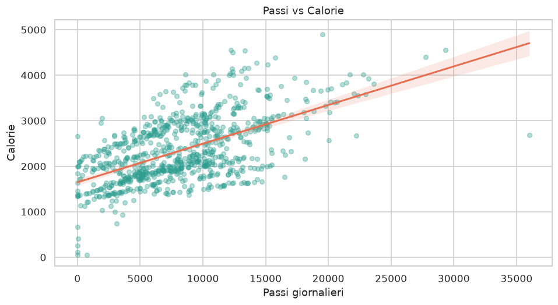
Relazione positiva tra passi e calorie bruciate.
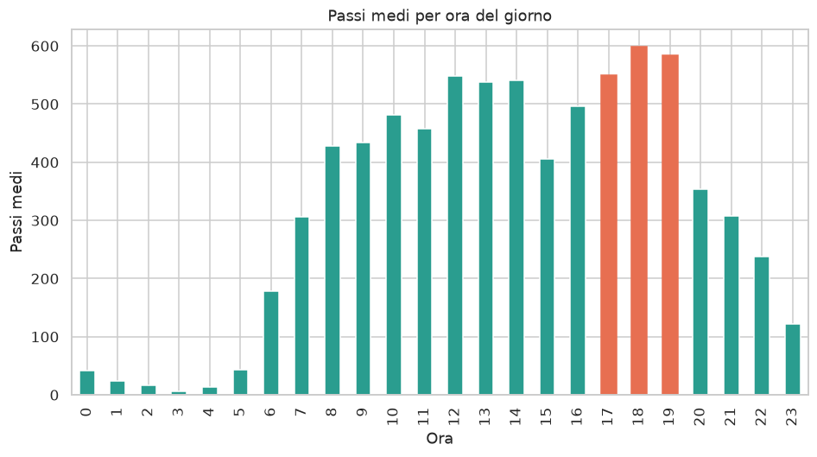
Passi medi per ora del giorno: picchi a pranzo e sera.
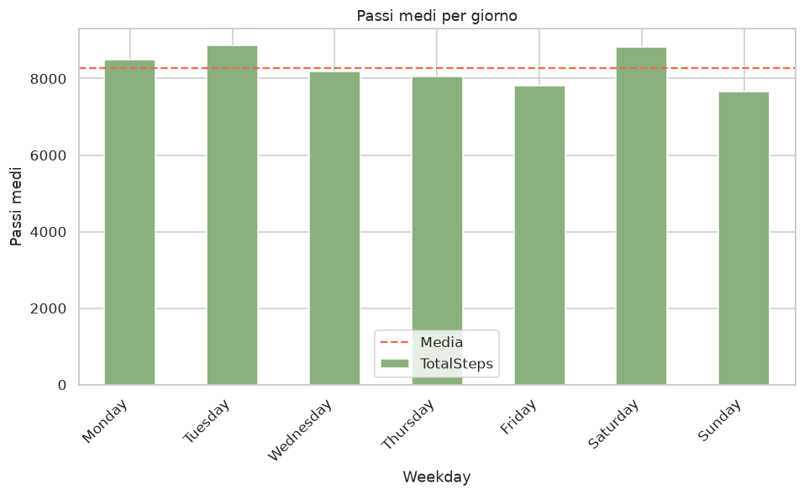
Passi medi per giorno della settimana.
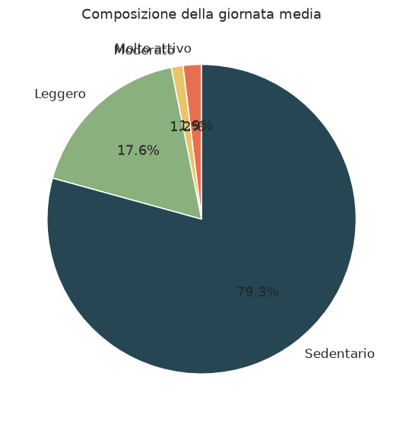
Composizione della giornata media: predominanza del tempo sedentario.
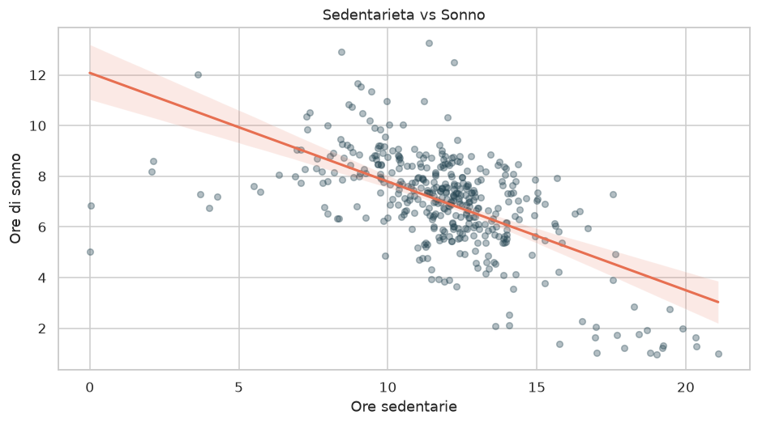
Relazione negativa tra ore sedentarie e ore di sonno.
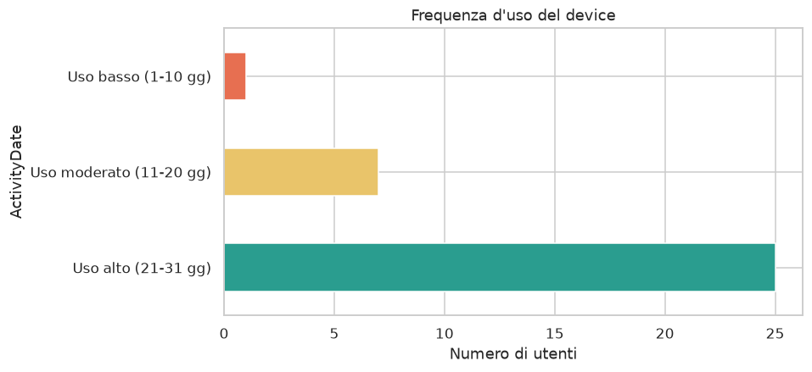
Frequenza d'uso del device: la maggioranza lo indossa quasi ogni giorno.

Risultato
Visualizzazioni a supporto dei key findings, pronte per la presentazione.

6. Act — Raccomandazioni

Obiettivo
Tradurre gli insight in azioni di marketing concrete.

Prodotto scelto
L'app Bellabeat (con focus sul tracker Leaf/Time), punto di contatto centrale che connette tutti i dispositivi.

Top 3 raccomandazioni
- Campagna anti-sedentarietà con promemoria intelligenti nelle finestre di picco (12–14 e 17–19) e obiettivi realistici (es. +1.000 passi/giorno).
- Spingere il tracking del sonno come funzione di punta, comunicando il binomio "muoviti di giorno, dormi meglio di notte" — leva ideale per la membership premium.
- Marketing data-driven negli orari/giorni di maggior uso e gamification del feedback passi→calorie (badge, streak) per aumentare retention e upsell.

Prossimi passi e limiti
- Validare gli insight su un dataset più ampio, recente e con demografia femminile.
- A/B test delle notifiche negli orari di picco prima del rollout.
- Integrare dati di idratazione (Spring) e ciclo mestruale per il target Bellabeat.

Strumenti e deliverable
- Linguaggio: Python 3.12 (pandas, matplotlib, seaborn) in Jupyter Notebook.
- File prodotti: Bellabeat_Case_Study.ipynb (analisi commentata), Bellabeat_Case_Study.html (versione sfogliabile), questo documento .docx e le figure in /figures.
- Dati: FitBit Fitness Tracker Data (Kaggle, CC0).

